Informatīvais ziņojums

“Par turpmāko rīcību Latvijas nacionālo patentu kvalitātes uzlabošanas jomā”

1. Kopsavilkums
2016. gada tika uzsākts pilotprojekts Latvijas nacionālo patentu pieteikumu iesniedzēju atbalstam (turpmāk – pilotprojekts), kura īstenošanas laiks tika noteikts līdz 2026. gada 1. septembrim.
Pilotprojekta ietvaros Patentu valde noteiktam skaitam Latvijas nacionālo patentu pieteikumu iesniedzēju nodrošināja Eiropas Patentu iestādes (turpmāk – EPI) veiktu patentmeklējumu un uz tā rezultātiem balstītu rakstisko atzinumu par pieteiktā izgudrojuma patentspēju, starptautiskā patenta pieteikuma, kas pieteikts Patentu kooperācijas līguma (turpmāk – PCT) procedūrā, iesniegšanas maksas atmaksu, kā arī Eiropas patenta pieteikuma būtības ekspertīzes maksas atmaksu. Pilotprojekta mērķis bija novērtēt, vai noteiktais atbalsts palīdzēs Latvijas patentu pieteicējiem savlaicīgi izvērtēt izgudrojuma patentspēju, identificēt patenta pieteikuma pilnveidošanas iespējas un pieņemt pamatotus lēmumus par turpmāko izgudrojuma aizsardzības stratēģiju.
Šā informatīvā ziņojuma mērķis ir izvērtēt pilotprojekta ietvaros īstenoto atbalsta pasākumu rezultātus un attīstību no pilotprojekta uzsākšanas, kā arī piedāvāt risinājumus to turpmākai īstenošanai.

2. Izgudrojumu aizsardzības jomas problemātika Latvijā un pilotprojekta ietvaros īstenotie atbalsta pasākumi tās risināšanai
Latvijas nacionālajā patenta piešķiršanas procedūrā Patentu valde veic pieteikuma formālo pārbaudi un daļēju izskatīšanu pēc būtības, neietverot novitātes un izgudrojuma līmeņa vērtējumu. Vienlaikus Latvijas patentu pieteicējiem, īpaši fiziskām personām, mazajiem un vidējiem uzņēmumiem (turpmāk – MVU) un zinātniskajām institūcijām, nereti trūkst finanšu resursu, pieredzes un profesionāla atbalsta, lai jau agrīnā posmā kvalitatīvi izvērtētu izgudrojuma aizsardzības iespējas un pieņemtu pamatotu lēmumu par patentēšanas uzsākšanu ārvalstīs.
Kvalitatīvam patentmeklējumam un uz tā rezultātiem balstītam rakstiskam atzinumam par izgudrojuma atbilstību novitātes un izgudrojuma līmeņa kritērijiem ir būtiska nozīme, jo tas ļauj pieteicējam novērtēt izgudrojuma patentspēju, pilnveidot patenta pieteikumu un pieņemt pamatotu lēmumu par izgudrojuma aizsardzības turpināšanu ne tikai Latvijā, bet arī ārvalstīs.
Inovācijas, jaunu tehnoloģiju izstrāde un to sekmīga ieviešana tirgū ir būtiski Eiropas un Latvijas ekonomiskās konkurētspējas priekšnoteikumi. Mario Dragi ziņojumā “Eiropas konkurētspējas nākotne” uzsvērta nepieciešamība ne tikai palielināt ieguldījumus pētniecībā un inovācijās, bet arī efektīvāk pārvērst pētniecības rezultātus komerciāli izmantojamās tehnoloģijās, uzņēmumos un produktos. Šajā procesā būtiska nozīme ir intelektuālā īpašuma tiesībām, īpaši patentiem.
Lai veicinātu Latvijas patentu pieteicēju iespējas saņemt kvalitatīvu izgudrojuma patentspējas izvērtējumu un mazinātu šķēršļus starptautiskajai patentēšanai, 2016. gadā tika uzsākts pilotprojekts. Pilotprojekta ietvaros pieteicējiem tika nodrošināts EPI veikts patentmeklējums ar izgudrojuma novitātes un izgudrojuma līmeņa izvērtējumu. 2019. gadā pilotprojekts tika papildināts ar starptautiskā patenta pieteikuma iesniegšanas maksas un Eiropas patenta pieteikuma būtības ekspertīzes maksas atmaksas atbalsta pasākumiem.

Pilotprojekta ietvaros, Patentu valdes klientiem bija iespēja iegūt šādas priekšrocības:
- Bez maksas iegūt sava izgudrojuma sākotnējo patentspējas vērtējumu, kas ļauj izvērtēt izgudrojuma potenciālo konkurētspēju un izredzes iegūt patentu arī ārvalstīs, tādējādi nodrošinot plašāku izgudrojuma aizsardzību. Iegūtā informācija var būt noderīga arī investoru piesaistē, kā objektīvs vērtējums izgudrojuma patentspējai un iespējai to komercializēt.
- Ietaupīt vērā ņemamus finanšu līdzekļus, kas kopumā var sastādīt līdz aptuveni 6000 euro.
- Izvērtējot patentmeklējuma ziņojumā un rakstiskajā atzinumā sniegto vērtējumu, pieteicējs varēja pārstrādāt un uzlabot savu patenta pieteikumu, lai palielinātu iespēju iegūt patentu ārvalstīs, vai arī atsaukt patenta pieteikumu, lai taupītu resursus un līdzekļus jau eksistējoša izgudrojuma patentēšanai.
Lai nodrošinātu patentmeklējumu un rakstisko atzinumu pieejamību visa pilotprojekta laikā, Patentu valde uzturēja nepārtrauktu sadarbību ar EPI, savlaicīgi noslēdzot un pagarinot nepieciešamos sadarbības līgumus un administratīvos nolīgumus un ievērojot līgumos noteiktos ierobežojumus. Izmaksas par EPI patentmeklējumiem tika segtas no EPI un Patentu valdes budžeta administratīvajiem izdevumiem. Savukārt starptautiskā patenta pieteikuma iesniegšanas maksas un Eiropas patenta pieteikuma būtības ekspertīzes maksas atmaksa tika pilnībā finansēta no Patentu valdes budžeta līdzekļiem.
Pirms pilotprojekta uzsākšanas Patentu valde izstrādāja un apstiprināja nolikumu “Par patentmeklējuma veikšanu, Eiropas patentu būtības ekspertīzes un starptautiskā patenta pieteikuma iesniegšanas maksu atmaksu”, kas tika aktualizēts 2019. gadā pēc pilotprojekta pirmā posma izvērtējuma, papildinot to ar papildu atbalsta iespējām Latvijas patentu pieteicējiem.
Pilotprojekta laikā Patentu valde nodrošināja arī informēšanas pasākumus, konsultācijas, elektronisko pakalpojumu attīstību un regulāru atbalsta pasākumu rezultātu uzraudzību. Vienlaikus tika attīstīti konsultāciju un elektroniskie pakalpojumi, stiprināta sadarbība ar augstākās izglītības iestādēm, zinātniskajām institūcijām un uzņēmumiem, kā arī Latvijas Tehnoloģiju pārneses tīkls.
Minētie pasākumi kopumā ir veidojuši savstarpēji papildinošu atbalsta sistēmu. Patentmeklējums un rakstiskais atzinums palīdz pieteicējam savlaicīgi un pamatoti izvērtēt izgudrojuma patentspēju, finansiālais atbalsts samazina starptautiskās patentēšanas sākotnējās izmaksas, bet konsultācijas, elektroniskie pakalpojumi un mērķtiecīga informēšana uzlabo atbalsta pieejamību. Savukārt tehnoloģiju pārneses tīkla attīstība un komercializācijas regulējuma pilnveidošana rada priekšnoteikumus aizsargāto pētniecības rezultātu praktiskai izmantošanai tautsaimniecībā.

3. Latvijas pieteicēju starptautiskās patentēšanas prakse un pilotprojekta rezultāti

3.1. Latvijas pieteicēju starptautiskās patentēšanas prakse
Latvijas pieteicēji sava izgudrojuma aizsadzībai starptautiskajā līmenī var izvēlēties to darīt katrā vēlamajā valstī atsevišķi, kā arī izmantot Eiropas patentu sistēmu, kas paredz centralizētu Eiropas patenta pieteikuma izskatīšanu un piešķiršanu EPI, vai PCT starptautisko procedūru, kas ļauj ar vienu pieteikumu saglabāt iespēju vēlāk iegūt aizsardzību daudzās pasaules valstīs (līdz 159 valstīm). Kopš 2023. gada 1. jūnija Eiropā darbojas arī vienota spēka Eiropas patentu sistēma, kas pašreiz aptver 18 Eiropas Savienības dalībvalstis, tostarp Latviju, kuras ietvaros pēc Eiropas patenta piešķiršanas EPI patenta īpašnieks var lūgt patentam reģistrēt vienota spēka statusu. Latvijas pieteicēju patentēšanas praksi starptautiskā līmenī raksturo Eiropas patentu pieteikumu, piešķirto Eiropas patentu, vienota spēka Eiropas patentu un PCT pieteikumu skaita dinamika.
Pilotprojekta īstenošanas periodā Latvijas pieteicēju aktivitāte Eiropas patentu pieteikumu iesniegšanas ziņā ir pieaugusi (1. attēls). Pilotprojekta sākotnējā posmā no 2016. līdz 2018. gadam Latvijas pieteicēji iesniedza vidēji 12,7 Eiropas patentu pieteikumus gadā, savukārt, sākot ar 2019 . gadu – vidēji 28 pieteikumus gadā. Tas liecina par pieaugošu Latvijas pieteicēju interesi aizsargāt izgudrojumus arī Eiropas līmenī.

1. attēls. Latvijas pieteicēju iesniegto Eiropas patentu pieteikumu un piešķirto Eiropas patentu skaits
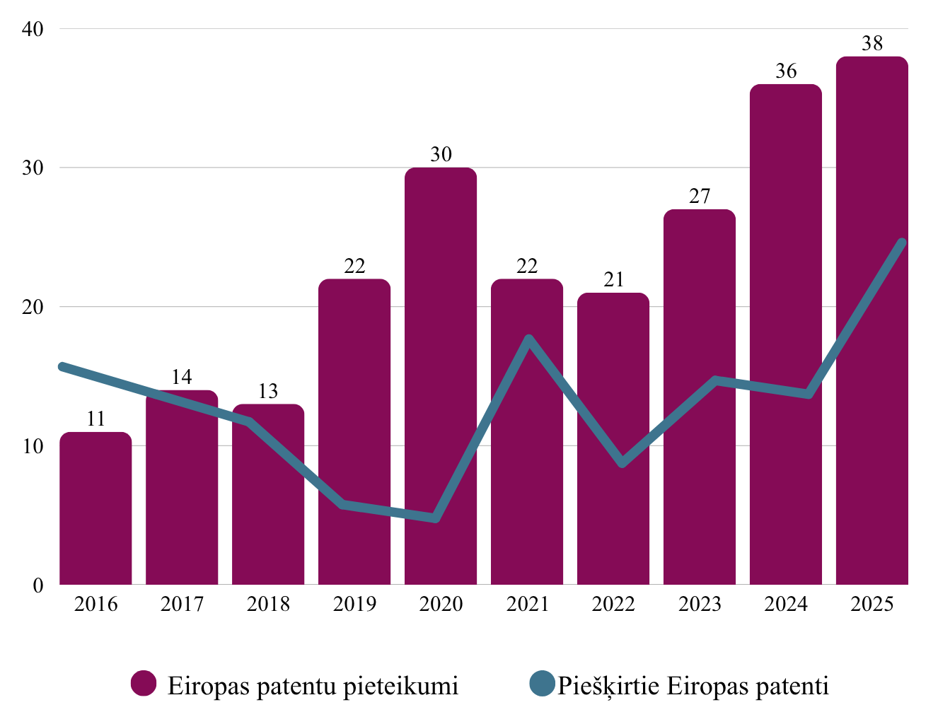

Neraugoties uz pozitīvo tendenci, Latvijā saglabājas nepieciešamība stiprināt patentējamu izgudrojumu radīšanas un komercializācijas vidi, veicināt uzņēmumu un zinātnisko institūciju spēju identificēt aizsargājamus pētniecības rezultātus, kā arī nodrošināt profesionālu atbalstu starptautiskās patentēšanas procesā.
Kopumā ir vērojama pieaugoša tendence arī attiecībā uz Latvijas pieteicējiem piešķirtajiem Eiropas patentiem pilotprojekta īstenošanas periodā (1. attēls). Tā kā piešķirto Eiropas patentu skaits konkrētajā gadā atspoguļo patentu pieteicēju aktivitāti vairākus gadus iepriekš, kas skaidrojams ar patenta piešķiršanas procesa ilgumu un vidēji EPI ir trīs līdz pieci gadi, tad piešķirto Eiropas patentu skaita analīze pilotprojekta periodā sākama ar 2020. gadu. No 2020. līdz 2023. gadam Latvijas pieteicējiem tika piešķirti vidēji 11,7 Eiropas patenti gadā, savukārt 2024. un 2025. gadā – attiecīgi 14 un 25 Eiropas patenti. Līdz ar to pēdējos divos gados vidēji piešķirti 19,5 Eiropas patenti gadā, kas ir ievērojami vairāk nekā iepriekšējos četros gados. Lai gan patenta piešķiršana ir vairākus gadus ilgas procedūras rezultāts un to nevar izmantot kā tūlītēju inovāciju aktivitātes rādītāju, patentēšanas datu analīze ilgākā laikposmā ļauj identificēt pieteicēju aktivitātes, starptautiskās orientācijas un pieejamo atbalsta instrumentu izmantošanas tendences.
Latvijas pieteicēju aktivitāte Eiropas patentu sistēmā pilotprojekta īstenošanas laikā ir pieaugusi un pēdējos divos gados šai tendencei sekojis arī piešķirto Eiropas patentu skaita pieaugums. Tādēļ būtisks turpmākais izaicinājums ir paplašināt potenciālo pieteicēju loku un palielināt tādu izgudrojumu skaitu, kuriem ir pamats turpināt aizsardzību Eiropas līmenī.
Kopš vienota spēka Eiropas patentu sistēmas darbības sākuma Latvijas pieteicēji izmanto iespēju pēc Eiropas patenta piešķiršanas lūgt tam reģistrēt vienota spēka statusu. 2023. gadā (no 1. jūnija līdz 31. decembrim) Latvijas pieteicējiem tika reģistrēti seši Eiropas patenti ar vienotu spēku, 2024. gadā – 12, bet 2025. gadā – 24. Tādējādi 2025. gadā to skaits salīdzinājumā ar iepriekšējo gadu ir divkāršojies. Savukārt 2026. gadā līdz 31. jūlijam Latvijas pieteicējiem bija reģistrēti deviņi Eiropas patenti ar vienotu spēku.
Vienota spēka statuss ir pieprasīts un reģistrēts 81 % no tiem EPI piešķirtajiem Eiropas patentiem, kuru pirmais norādītais patenta īpašnieks ir reģistrēts Latvijā un kuriem bija iespējams pieprasīt vienota spēka statusu. Tas ir būtiski vairāk nekā vidēji Eiropas Savienības dalībvalstīs, kur attiecīgais rādītājs ir 36,2 %.
Tādējādi pozitīvi vērtējama vienotā spēka statusa sistēmas praktiskā izmantošana, savukārt plašāks izaicinājums saglabājas Latvijas pieteicēju un Eiropas līmenī aizsargājamu izgudrojumu skaita palielināšana.
Vērtējot Latvijas pieteicēju aktivitāti piltoprojekta laikā attiecībā uz PCT pieteikumu iesniegšanu, statistikas dati liecina, ka no 2016. līdz 2018. gadam Latvijas pieteicēji iesniedza vidēji 27 PCT pieteikumus gadā, savukārt no 2019. gada – vidēji 34 PCT pieteikumus gadā (tabula Nr. 1).

Tabula Nr. 1. Latvijas pieteicēju iesniegtie PCT pieteikumi
Novērotais PCT pieteikumu skaita pieaugums varētu būt daļēji saistīts ar 2019. gada nogalē ieviesto papildu atbalstu starptautiskā patenta pieteikuma iesniegšanai, kas paredz kompensēt starptautiskā pieteikuma iesniegšanas maksu.
Arī PCT pieteikumu, kas iesniegti Patentu valdē kā saņēmējiestādē, skaits ir būtiski pieaudzis, kas skaidrojams ar obligātu nosacījumu norādīt Patentu valdi kā saņēmējiestādi, lai pēc starptautiskā patenta pieteikuma iesniegšanas varētu saņemt pieteikuma maksas atmaksu. Ja 2018. gadā Patentu valdē kā saņēmējiestādē netika iesniegts neviens PCT pieteikums, tad 2025. gadā jau tika iesniegti 25 šādi pieteikumi. Atbilstoši šobrīd pieejamiem datiem sagaidāms, ka 2026. gadā PCT pieteikumu skaits, kas iesniegti caur Patentu valdi, varētu vēl pieaugt, jo līdz jūnija beigām jau iesniegti 18 pieteikumi.
Atbalsts PCT pieteikumu iesniegšanai ir kļuvis par nozīmīgu papildinājumu patentēšanas atbalsta pasākumiem, ko aktīvi izmanto pieteicēji, kuri pēc EPI veiktā bezmaksas patentmeklējuma izvēlas uzsākt starptautisko patentēšanas procedūru. Vienlaikus prasība iesniegt pieteikumu Patentu valdē kā saņēmējiestādē ļauj Patentu valdei efektīvāk sekot līdzi Latvijas patentu pieteicēju starptautiskās patentēšanas tendencēm.
Lai gan pilotprojekta īstenošanas periodā Latvijas pozīcija starptautiskajos inovāciju rādītājos nav būtiski uzlabojusies, un starpība starp Latviju un Eiropas Savienības vidējo līmeni ir saglabājusies vai palielinājusies, tomēr atsevišķos patentēšanas rādītājos ir vērojama pozitīva dinamika, tostarp Eiropas patentu pieteikumu un PCT pieteikumu skaita pieaugums atsevišķos pilotprojekta īstenošanas periodos, Patentu valdes kā PCT saņēmējiestādes plašāka izmantošana un aktīva vienota spēka Eiropas patentu sistēmas izmantošana.
Šīs tendences nevar pilnībā attiecināt uz pilotprojekta īstenošanu, jo patentēšanas aktivitāti ietekmē pētniecības finansējums, uzņēmumu inovāciju aktivitāte, ražojošo uzņēmumu skaits nozarēsruktūra, izgudrojumu komerciālais potenciāls, profesionālu konsultāciju pieejamība un citi faktori. Tomēr dati liecina, ka pilotprojekta ietvaros nodrošinātie instrumenti risina praktiski nozīmīgus patentēšanas procesa šķēršļus, jo īpaši sākotnējās patentspējas izvērtēšanas un starptautiskās patentēšanas izmaksu jomā.

3.2. Pilotprojekta rezultāti
Pilotprojekta laikā tika saņemti 375 patentmeklējuma veikšanas pieprasījumi, no kuriem 298 tika nosūtīti EPI patentmeklējuma veikšanai. Līdz 2026. gada 30. jūnijam no EPI tika saņemti 282 patentmeklējuma ziņojumi un rakstiskie atzinumi. Pilotprojekta pirmajos trīs gados patentmeklējuma veikšanas iesniegumu skaitam bija tendence pieaugt, taču laika posmā no 2020. gada līdz 2024. gadam to skaits stabilizējās un bija vidēji 42 patentmeklējumu iesniegumi gadā. Visvairāk patentmeklējumu pieprasījumu tika iesniegts 2025. gadā, kad to skaits sasniedza 67. Savukārt 2026. gadā līdz 30. jūnijam jau ir saņemti 30 patentmeklējumu pieprasījumi, kas norāda uz pieaugošu pieteicēju interesi par patentmeklējuma veikšanu.
Procentuālā izteiksmē patentmeklējumu pieprasījumu skaits pieauga līdz 2022. gadam (tabula Nr. 2), taču 2023. gadā tas piedzīvoja kritumu, sasniedzot tikai 29 % no Latvijas pieteicēju patentu pieteikumiem. Tomēr no 2024. gada līdz 2026. gada 30. jūnijam patentmeklējumu pieprasījumu skaits pieaug un patentmeklējums tiek pieprasīts vairāk nekā pusei no visu Latvijas pieteicēju iesniegtajiem nacionālo patentu pieteikumiem.

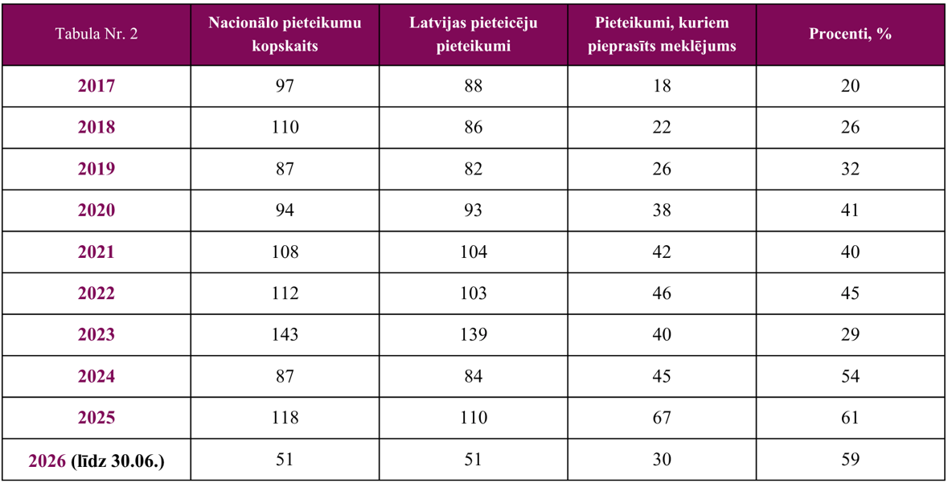
Patentmeklējumu pieprasīšanas ziņā visaktīvākie bija MVU, kas sastāda gandrīz 37 % no visiem patentmeklējumu pieteicējiem. Līdzīgs īpatsvars ir arī fiziskām personām, kas patentmeklējumu pieprasījušas 35,5 % gadījumu, apliecinot Latvijas izgudrotāju vēlmi noskaidrot sava izgudrojuma patentspēju. Savukārt pētniecības un izglītības iestādes, kurām ir būtiski pārliecināties par pētnieciskā darba rezultātā radīto izgudrojumu, patentmeklējumu pieprasījušas apmēram 27 % gadījumu. Sadarbības starp pētniecības vai izglītības iestādēm un MVU veido nebūtisku daļu (nepilnu 1 %) no patentmeklējumu pieteicēju skaita.
Salīdzinot patentmeklējumu pieprasījumus attiecībā pret Latvijas pieteicēju patentu pieteikumiem pa trīs galvenajām pieteicēju kategorijām (2. attēls), redzams, ka MVU kategorija ir visaktīvākā patentmeklējumu pieprasītāju grupa. Ja rēķina vidējo aktivitāti no pilotprojekta sākuma, tad apmēram 63 % no Latvijas MVU iesniegtajiem patentu pieteikumiem tika pieprasīts EPI patentmeklējums, fizisko personu kategorijas patentmeklējumu pieprasījumi vidēji tika saņemti aptuveni 47 % gadījumu, bet pētniecības vai izglītības iestādes ir izrādījušas vismazāko interesi – vidēji tikai aptuveni 28 % no šo iestāžu iesniegtajiem patentu pieteikumiem ir pieprasīts patentmeklējums.

2. attēls. Pieprasītie patentmeklējumi attiecībā pret nacionālajiem patentu pieteikumiem (%) pa pieteicēju kategorijām no 2017. gada līdz 2026. gada 30. jūnijam
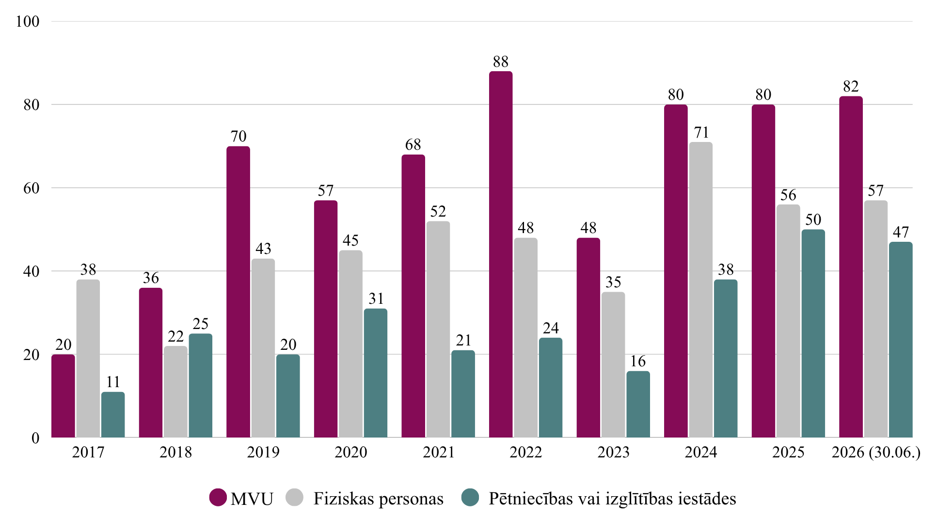

Patentu valdes ikgadējās klientu apmierinātības aptaujas rezultāti apliecina, ka visi aptaujātie patentpilvarnieki un augstskolu un zinātnisko institūciju intelektuālā īpašuma speciālisti ir labi informēti par iespēju saņemt bezmaksas EPI patentmeklējumu un aktīvi iesaka šo iespēju izmantot pieteicējiem un izgudrotājiem. Tas norāda uz to, ka pilotprojekta ietvaros pieejamais patentmeklējums ir guvis plašu atzinību jomas speciālistu vidū un tā izmantotāji augstu novērtē pakalpojuma pievienoto vērtību.
Pilotprojekta ietekmes novērtēšanai tika apkopota informācija no EPI uzturētās brīvpieejas datubāzes Espacenet par patentmeklējumu saņēmušo patentu pieteikumu turpmāko virzību, ciktāl tajā pieejami dati ar atsauci uz sākotnējā Latvijas pieteikuma informāciju. Patentēšanas procedūra paredz, ka patenta pieteikums tiek publiskots 18 mēnešus pēc patenta pieteikuma datuma, attiecīgi šajā brīdī informācija kļūst pieejama un ir atrodama publiskajos resursos.
Kopumā laika posmā no pilotprojekta sākuma līdz 2016. gada 30. jūnijam publiskoti 245 patentu pieteikumi, kuriem ticis veikts patentmeklējums EPI, un pēc Espacenet datubāzē pieejamās informācijas redzams, ka kopumā 135 patentu pieteicēji (55 %) uzsākuši patentēšanu arī ārvalstīs:
- iesniegti 122 starptautiskie patenta pieteikumi PCT procedūrā;
- iesniegti 10 Eiropas patenta pieteikumi;
- uzsāktas nacionālās procedūras trīs ārvalstīs (Nīderlandē, Vācijā, Krievijā).
Puse (50 %) no Latvijas patentu pieteicējiem pēc patentmeklējuma ziņojuma saņemšanas ir izvēlējušies iesniegt starptautisko patenta pieteikumu PCT procedūrā, 4 % ir iesnieguši Eiropas patenta pieteikumu un tikai 1 % ir izvēlējies iesniegt patenta pieteikumu atsevišķās ārvalstīs, tieši uzsākot nacionālās procedūras. Jāpiebilst, ka ne visi patentu pieteikumi ir tikuši publiskoti – 19 pieteicēji (8 %) pēc saņemtā patentmeklējuma rezultāta izvēlējušies pieteikumu atsaukt, savukārt 91 (37 %) turpinājis tikai Latvijas patenta iegūšanas procedūru. Tā kā patentmeklējuma ziņojumā un rakstiskajā atzinumā tiek sniegts vērtējums par izgudrojuma novitāti un atbilstību izgudrojuma līmenim, tad pieteicēji, balstoties uz saņemto informāciju, var pieņemt pamatotu lēmumu par turpmāko rīcību.
Pilotprojektā sniegtais atbalsts līdz šim rezultējies 44 Latvijas pieteicējiem piešķirtos Eiropas patentos un 34 iegūtos patentos trešajās valstīs (ārpus Eiropas ekonomiskās zonas), tai skaitā 18 Amerikas Savienoto Valstu patentos, 3 Ķīnas Tautas Republikas, 3 Kanādas un 2 Austrālijas patentos. Latvijas pieteicējiem piešķirts arī pa vienam patentam Brazīlijā, Japānā, Korejā, Malaizijā, Serbijā, Apvienotajā Karalistē, Izraēlā un Krievijā.
Tāpat Latvijas pieteicēji veiksmīgi izmanto vienotā spēka Eiropas patenta sistēmas priekšrocības. No 44 Eiropas patentiem, kas iegūti pēc dalības pilotprojektā, 31 no tiem (70 %) ir reģistrēts vienota spēka statuss.
Patenta pieteikums var kalpot kā prioritāte vēlākam lietderīgā modeļa pieteikumam valstī, kurā šāds intelektuālā īpašuma aizsardzības veids pastāv. Latvijas patentu pieteicēji, kas saņēmuši atbalstu šajā pilotprojektā, ir izmantojuši šo iespēju un kopumā reģistrējuši 3 lietderīgos modeļus Ķīnas Tautas Republikā, 2 lietderīgos modeļus Vācijā un 1 lietderīgo modeli Dānijā.

Pilotprojekta laikā tika iesniegts 51 starptautiskā patenta pieteikuma iesniegšanas maksas atmaksas pieprasījums. Visi pieprasījumi tika atzīti par atbilstošiem nolikuma prasībām, un tiem tika veikta pieprasītās maksas atmaksa. Lai arī iesniegto starptautiskā patenta pieteikumu skaits, kuriem Patentu valde ir norādīta kā saņēmējiestāde, ar katru gadu palielinās, starptautiskā patenta pieteikuma iesniegšanas maksas atmaksas pieprasījumu skaits ir mainīgs, tam nav vērojama izteikta augšupejoša vai lejupejoša tendence. Minētais liecina, ka iespēja atgūt PCT pieteikuma maksu nav vienīgais faktors, kas ietekmē pieteicēju lēmumu iesniegt starptautiskā patenta pieteikumu, norādot Patentu valdi kā saņēmējiestādi.

Pilotprojekta īstenošanas laikā pieteicēji neizmantoja atbalsta pasākumu Eiropas patenta būtības ekspertīzes maksas atmaksai. Viens no iespējamiem skaidrojumiem ir, ka pieteicēji dod priekšroku starptautiskā patenta pieteikuma iesniegšanai, nevis sākotnējai Eiropas patenta pieteikuma iesniegšanai. Tāpat šī atbalsta saņemšanai ir stingrāki nosacījumi, proti, lai atgūtu Eiropas patenta būtības ekspertīzes maksu, ir jābūt saņemtam lēmumam no EPI par Eiropas patenta piešķiršanu. Tādējādi atbalsts ir pieejams patentēšanas procedūras vēlīnā posmā, kad pieteicējs jau ir sedzis būtisku daļu ar patentēšanu saistīto izmaksu, kas varētu ietekmēt pieprasījumu pēc šā atbalsta instrumenta.
Patentu valdes ikgadējā klientu apmierinātības aptauja parādīja, ka 86 % no atbildes sniegušajiem patentpilvarniekiem un intelektuālā īpašuma tiesību aizsardzības jomas speciālistiem augstskolās un zinātniskajās institūcijās ir informēti par iespēju saņemt Eiropas patentu būtības ekspertīzes maksas un starptautiskā patenta pieteikuma iesniegšanas maksas atmaksu pilotprojekta ietvaros. Visi respondenti, kuri bija informēti par šo iespēju, iesaka to izmantot saviem klientiem.

4. Pilotprojekta rezultātu izvērtējums, secinājumi un priekšlikumi turpmākajai rīcībai
Pilotprojekta rezultāti kopumā apliecina īstenoto atbalsta pasākumu praktisko lietderību, vienlaikus to pieprasījums un turpmākas saglabāšanas nepieciešamība ir atšķirīga. Izvērtējot pilotprojekta laikā apkopotos datus, patentu pieteikumu turpmāko virzību, kā arī atbalsta saņēmēju un jomas speciālistu atsauksmes, izdarāmi šādi galvenie secinājumi:
- Pieprasītākais atbalsta pasākums pilotprojekta ietvaros ir bijis EPI veiktais patentmeklējums un uz tā rezultātiem balstītais rakstiskais atzinums. Tā pieprasījums visā pilotprojekta laikā saglabājies stabils, bet pēdējos gados tas ir būtiski pieaudzis. Visaktīvākie patentmeklējuma izmantotāji pilotprojekta laikā ir bijuši MVU. Pilotprojekta rezultāti liecina, ka EPI veiktais patentmeklējums un rakstiskais atzinums var sniegt pievienoto vērtību arī nacionālā patenta piešķiršanas procedūrā, tomēr tā galvenais ieguvums ir atbalsts pieteicējiem izgudrojuma patentspējas agrīnā izvērtēšanā un pamatotu lēmumu pieņemšanā par turpmāko aizsardzības stratēģiju.
- Starptautiskā patenta pieteikuma iesniegšanas maksas atmaksa ir pieprasīts atbalsta pasākums, kas pieteicējiem samazina starptautiskās patentēšanas sākotnējās izmaksas un veicina PCT pieteikumu iesniegšanu Patentu valdē kā saņēmējiestādē.
- Eiropas patenta pieteikuma būtības ekspertīzes maksas atmaksas atbalsta pasākums pilotprojekta laikā netika izmantots, tādēļ tā turpmāka nodrošināšana nav pamatota.
- Nepieciešams turpināt sistemātiski apkopot un analizēt datus par atbalsta pasākumu izmantošanu, piešķirto finansējumu un patentu pieteikumu turpmāko virzību. Vienlaikus sekmējama plašāka patentu informācijas un datu analīze sadarbībā ar starptautiskajām organizācijām, tostarp EPI un Pasaules Intelektuālā īpašuma organizāciju (WIPO), lai pilnveidotu atbalsta pasākumu izvērtēšanu un attīstību.

Izvērtējot pilotprojekta rezultātus, secināms, ka pilotprojekts laikā ir uzkrāta pietiekama pieredze, lai novērtētu īstenoto atbalsta pasākumu pieprasījumu un praktisko lietderību un identificētu pasākumus, kuru turpmāka īstenošana ir pamatota. Tādēļ pilotprojekts ir noslēdzams, savukārt pieprasītie un lietderību apliecinājušie atbalsta pasākumi turpmāk nodrošināmi kā regulāras Patentu valdes atbalsta aktivitātes, vienlaikus atsakoties no pasākumiem, kuri nav praktiski izmantoti.
Turpmāk atbalsta aktivitātes īstenojamas elastīgi, pielāgojot to veidu un apjomu pieteicēju vajadzībām, Patentu valdes budžeta iespējām, kā arī EPI, Eiropas Savienības Intelektuālā īpašuma biroja (EUIPO) un citu starptautisko partneru piedāvātajām atbalsta iespējām. Tas ļautu Patentu valdei ne tikai turpināt pieprasītos atbalsta pasākumus, bet arī izvērtēt un attīstīt jaunas atbalsta iespējas sadarbībā ar starptautiskajiem partneriem. Patentu valde katram gadam iestādes budžeta plānošanas procesa ietvaros noteiks atbalsta aktivitātēm pieejamo maksimālo finansējumu un, ja nepieciešams, maksimālo atbalsta saņēmēju, patentmeklējumu vai citu atbalstāmo aktivitāšu skaitu.

5. Turpmākā rīcība
Izvērtējot lietderību, turpmāk atbalsta aktivitātes īstenojamas kā regulāri Patentu valdes atbalsta pasākumi.
Pieņemt zināšanai iesniegto informatīvo ziņojumu un noslēgt pilotprojektu.

Tieslietu ministrs Edvards Smiltēns

Pamatojoties uz 2016. gada 23. augustā Ministru kabinetā apstiprināto informatīvo ziņojumu “Par nacionālajā procedūrā piešķirto patentu kvalitātes uzlabošanas pasākumiem”
Termiņš pagarināts ar 2019. gada 26. novembra Ministru kabineta lēmumu. Pieejams: https://likumi.lv/ta/id/311045-ministru-kabineta-sedes-protokols
Dragi ziņojums. Pieejams: https://commission.europa.eu/topics/strengthening-european-competitiveness/eu-competitiveness-looking-ahead_en#paragraph_47059
Pamatojoties uz 2016. gada 23. augustā Ministru kabinetā apstiprināto informatīvo ziņojumu “Par nacionālajā procedūrā piešķirto patentu kvalitātes uzlabošanas pasākumiem”
2019. gada 26. novembra Ministru kabineta lēmums 41.§. Pieejams: https://likumi.lv/ta/id/311045-ministru-kabineta-sedes-protokols
Pieejams: https://www.lrpv.gov.lv/lv/media/117/download?attachment
WIPO, PCT Contracting States (informācija pārbaudīta 2026. gada septembrī). Pieejama: https://www.wipo.int/en/web/pct-system/pct-contracting-states
Klientu apmierinātība ar Patentu valdes darbu 2024. gadā (Autors: Patentu valde), 2025.
Klientu apmierinātība ar Patentu valdes darbu 2024. gadā (Autors: Patentu valde), 2025.

